보도자료

제공일자 : | 2024년 4월 16일(화) |  |  |  | 팀장 | 마성민 | 02)2189-5318  (010-7195-5311)
담당부서 : | 마케팅/커뮤니케이션팀
사진없음 □ |  | 사진있음 ■ | 매수: 1매 |  | 매니저 | 황보세리 | 02)2189-5321  (010-2315-8237)

“쏠라이트 인디고 레이싱, 금호타이어와 후원 계약 체결”
-지난 4월 12일 분당 인디고 캠프에서 공식 후원 조인식 개최
-대회 출전 지원, 레이싱 타이어 공동 개발, 공동 마케팅 협업 등 전략적 파트너십 약속

쏠라이트 인디고 레이싱은 지난 12일 금호타이어(대표 정일택)와 공식 후원 계약을 체결했다.

분당 쏠라이트 인디고 레이싱 캠프에서 진행된 이번 조인식에는 금호타이어 윤장혁 G.마케팅 담당 상무, 현대성우쏠라이트 고장환 레이싱 담당 이사 및 이재우 감독을 비롯한 양사 관계자들이 참석했다.
올해 국내 최초로 개최되는 전기차 레이스인 ‘현대 N 페스티벌 eN1 클래스’ 출전을 앞두고 있는 쏠라이트 인디고 레이싱은 이번 후원 협약이 팀의 퍼포먼스 향상에 긍정적인 요소로 작용할 것으로 기대하고 있다.
현대 N 페스티벌 eN1 클래스는 국내 최대 규모의 원메이크(단일 차종) 레이스인 ‘현대 N 페스티벌’의 전기차 레이스로, ‘아이오닉 5 N eN1 컵카’로 레이스가 진행된다. 아이오닉 5 N eN1 컵카는 최고 출력 478㎾(650마력)의 전후륜 모터와 84.0㎾h의 고출력 배터리 등 첨단 전동화 기술을 집약해 주행 성능을 극대화하고 서킷 주행을 위한 여러 요소를 추가해 제작한 경주차다.
글로벌 타이어 기업 금호타이어는 지난해 CJ슈퍼레이스 드라이버 및 팀 통합 챔피언 타이틀을 차지하며 종합 우승을 달성했다. 또한 원메이크(단일 차종) 레이스 대회로 국내 최대 규모인 ‘현대 N 페스티벌’ 최상위 클래스에 타이어를 공급하며 대한민국 대표 퍼포먼스 브랜드로서의 기술력을 인정받고 있다.
현대성우쏠라이트 고장환 이사는 “금호타이어에서 이번 후원을 결정해 주셔서 매우 감사 드린다. 특히 글로벌 타이어사의 전폭적인 대회 출전 후원이 전기차 레이스에 처음 출전하는 팀에게는 매우 든든한 버팀목이 될 것”이라며 “이번 협약이 양사 상호 발전은 물론 전략적 파트너십 관계로의 확대, 더 나아가 국내 모터스포츠 발전과 저변 확대에도 좋은 사례로 남길 바란다”고 밝혔다.
윤장혁 금호타이어 G.마케팅 담당 상무는 “국내 최고의 명문 레이싱팀인 쏠라이트 인디고 레이싱과 후원 계약을 하게 돼 매우 기쁘다”며 “이번 계약으로 양사는 신뢰 관계를 더욱 견고히 할 수 있게 됐으며, 앞으로 국내외 모터스포츠 분야에서 다양한 협업을 할 수 있는 토대가 마련됐다”고 말했다.
한편 올해 창단 27주년을 맞이한 현대성우그룹 소속 모터스포츠팀 쏠라이트 인디고 레이싱은 명실공히 국내 최정상팀으로 국내외 무대에서 활약 중이다. 특히 2019년 블랑팡 지티 월드 챌린지 아시아 드라이버 종합 우승, TCR 아시아 팀 종합 2위 달성 등 괄목할 만한 성과를 거두며 대한민국 모터스포츠의 위상을 높인 바 있다. 또한 지난 2023년 TCR 이탈리아에 아시아팀 최초로 풀 시즌 출전해 톱 10에 진입하는 등 모터스포츠의 본고장 유럽 진출 원년에도 기대 이상의 성과를 거뒀다.
현대성우그룹은 지주사인 현대성우홀딩스, 알로이휠과 주물 제품 제조사인 현대성우캐스팅, 자동차 배터리 등 연축전지 전문 기업인 현대성우쏠라이트로 이뤄져 있다.

[자료사진]
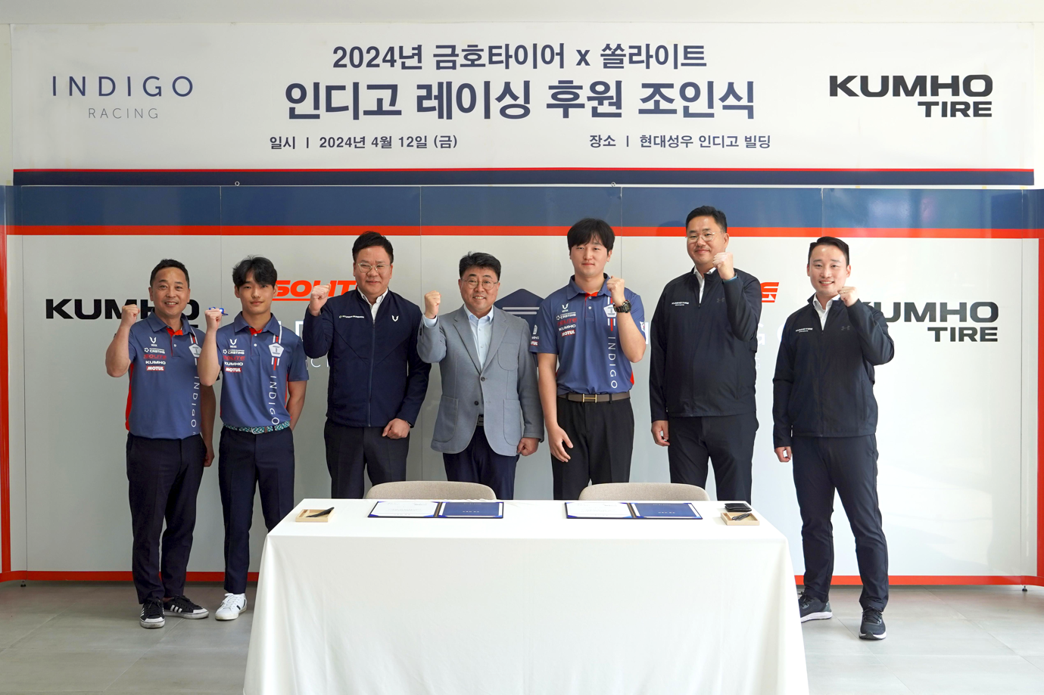
[자료사진 : 쏠라이트 인디고 레이싱 이재우 감독(왼쪽 첫 번째), 현대성우쏠라이트 고장환 이사(왼쪽 세 번째), 금호타이어 윤장혁 상무(왼쪽 네 번째)]

